# 一、代码布局

## 1 缩进

每级缩进用**4个空格**。

括号中使用**垂直隐式缩进**或使用**悬挂缩进**。后者应该注意第一行要没有参数，后续行要有缩进。

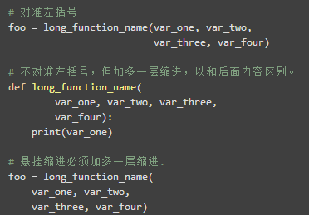

4个空格的规则是对续行可选的。

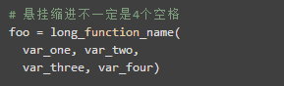

if语句跨行时，两个字符关键字(比如if)加上一个空格，再加上左括号构成了很好的缩进。后续行暂时没有规定，至少有如下三种格式，建议使用第3种。

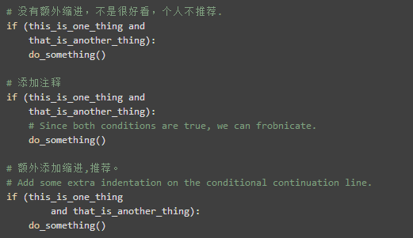

右边括号也可以另起一行。有两种格式，建议第2种。

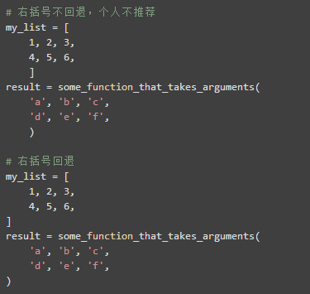

## 2 空格或Tab?

* 空格是首选的缩进方法。
* Tab仅仅在已经使用tab缩进的代码中为了保持一致性而使用。
* Python 3中不允许混合使用Tab和空格缩进。
* Python 2的包含空格与Tab和空格缩进的应该全部转为空格缩进。